**CU N°2 “Registrarse”**

**Paso 2 a 4 FB**

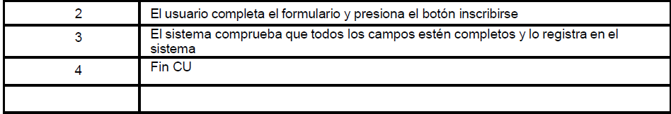

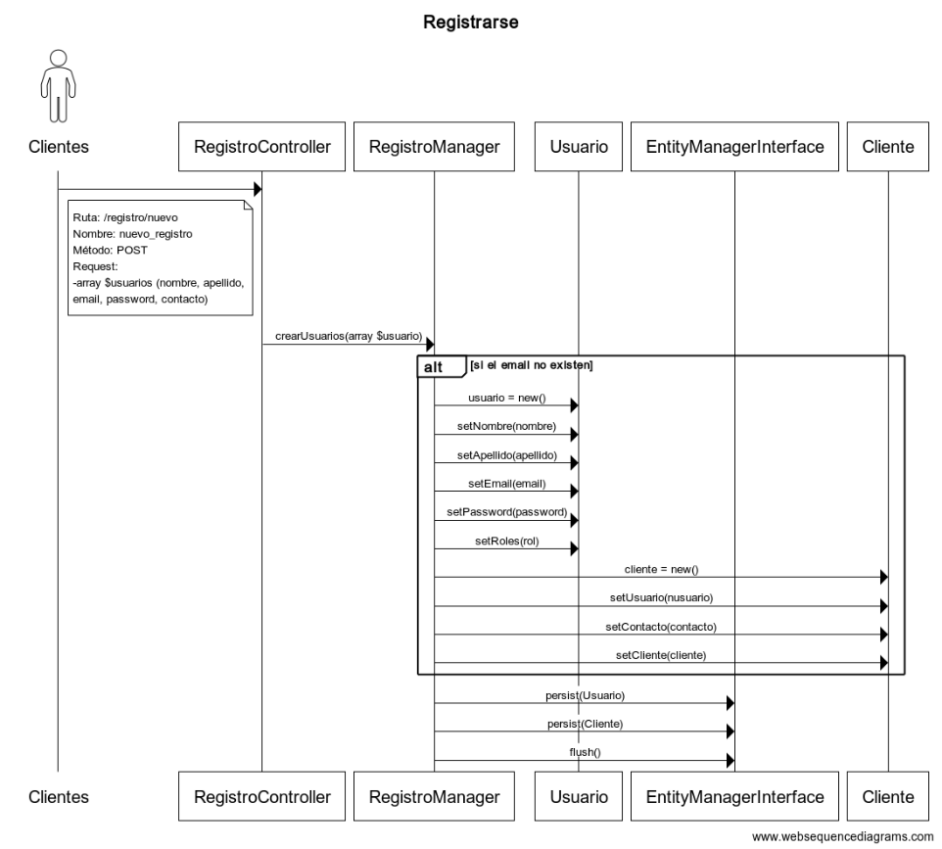

**CU N°3 “Reservar citas”**

**Paso 1 FB**



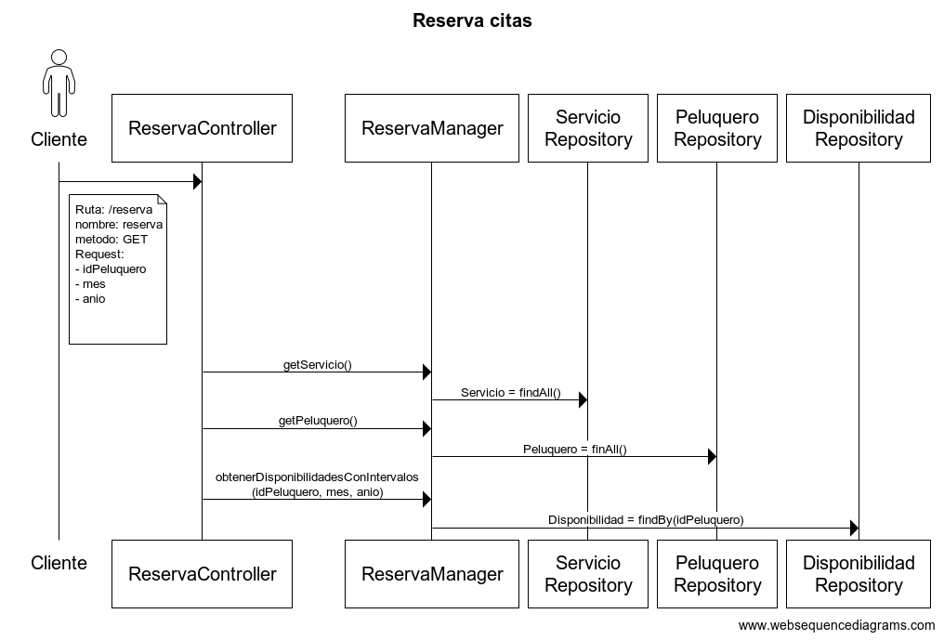

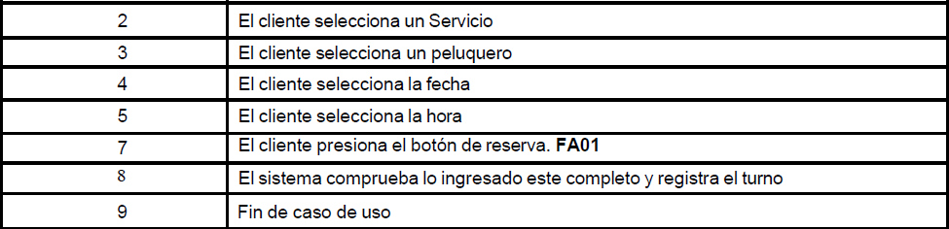

**Paso 2 a 8 FB**

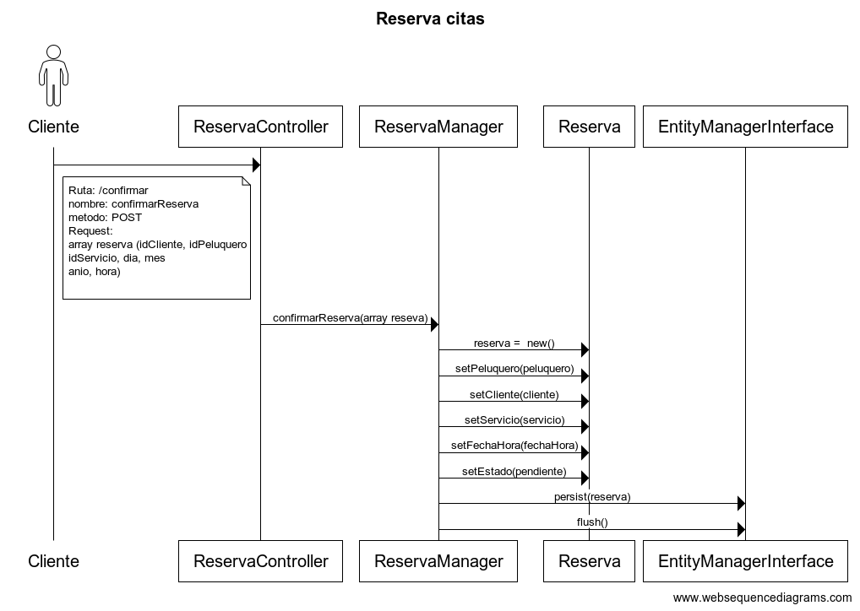

**CU N°4 “Asignar disponibilidad a un peluquero”**

**Paso 1 FB**



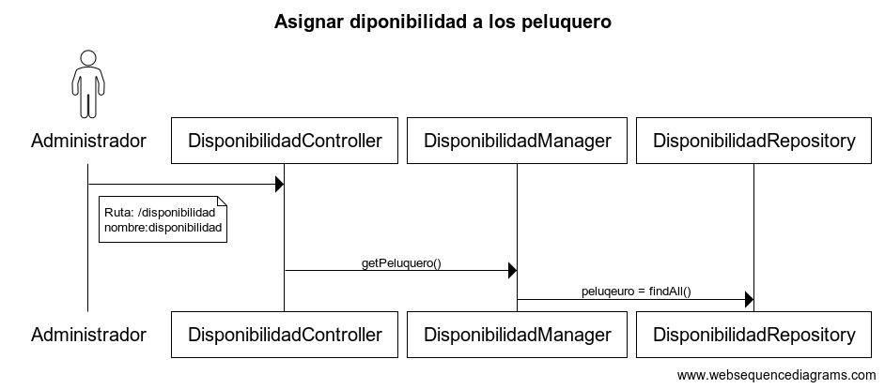

**Paso 2 a 4 FB**



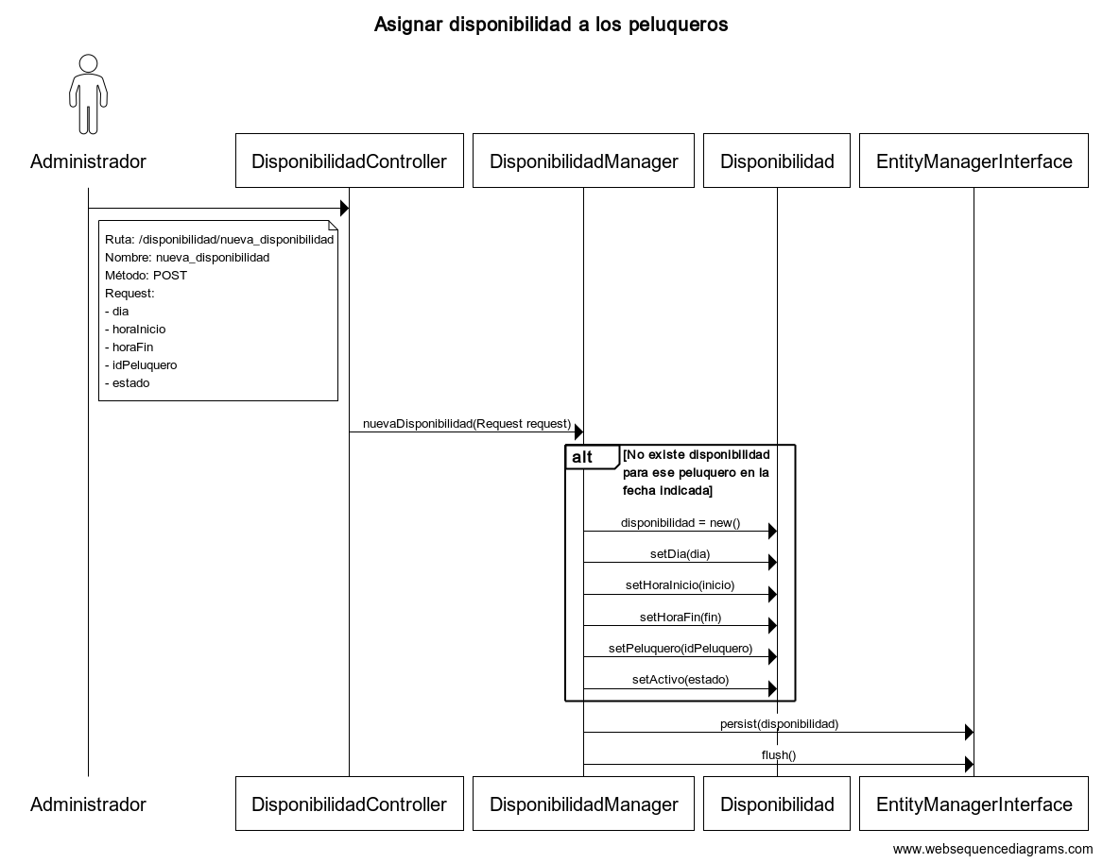

**CU N°5 “Gestión de peluquero”**

**Paso 1 FB**



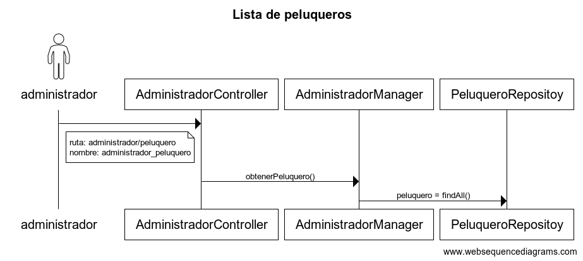

**Paso 2 a 5 FB**

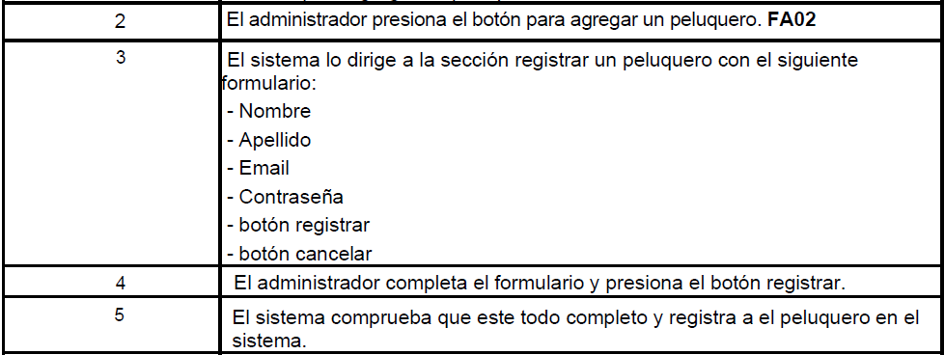

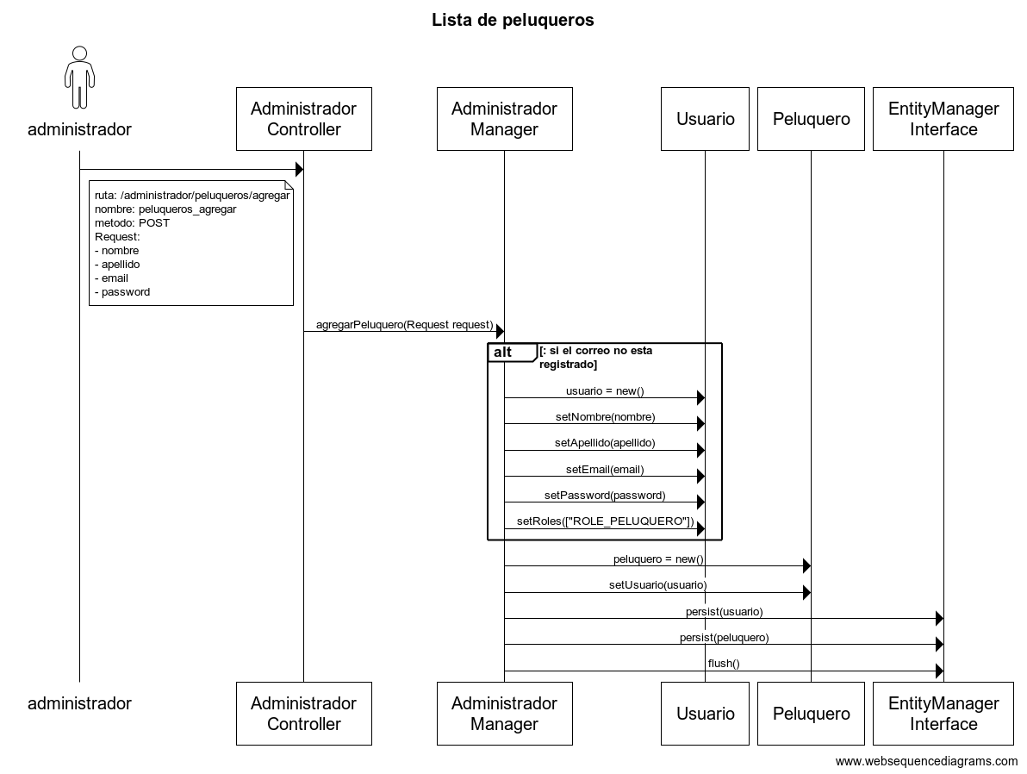

**Paso 1 a 4 FA02**

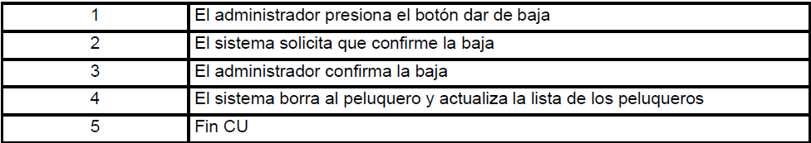

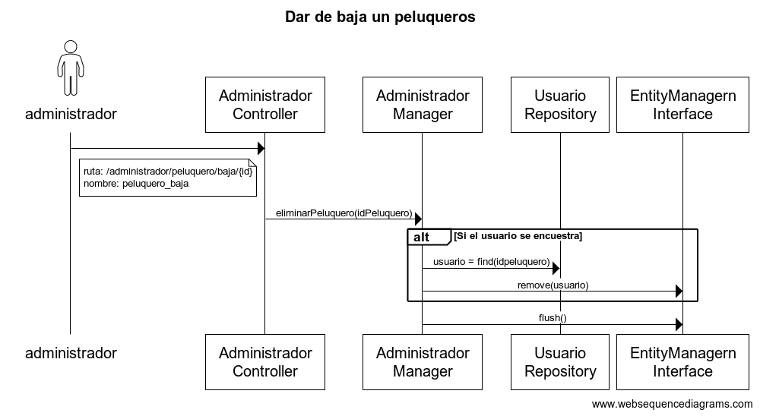

**CU N°6 “Confirmar o rechazar citas”**

**Paso 1 FB**



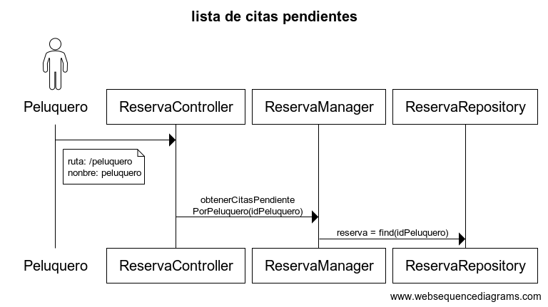

**Paso 2 a 4 FB**



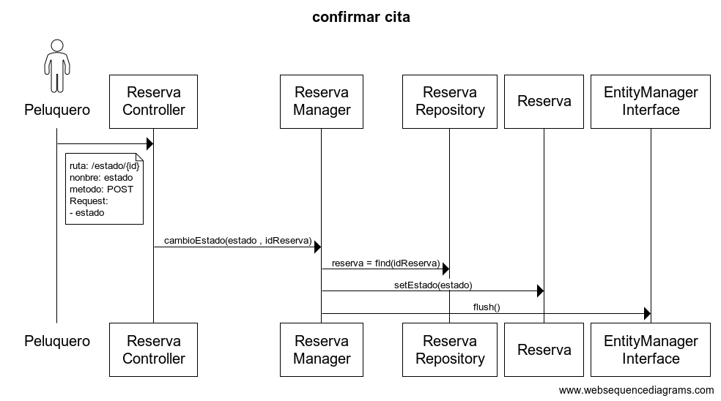

**Paso 1 a 3 FA**



